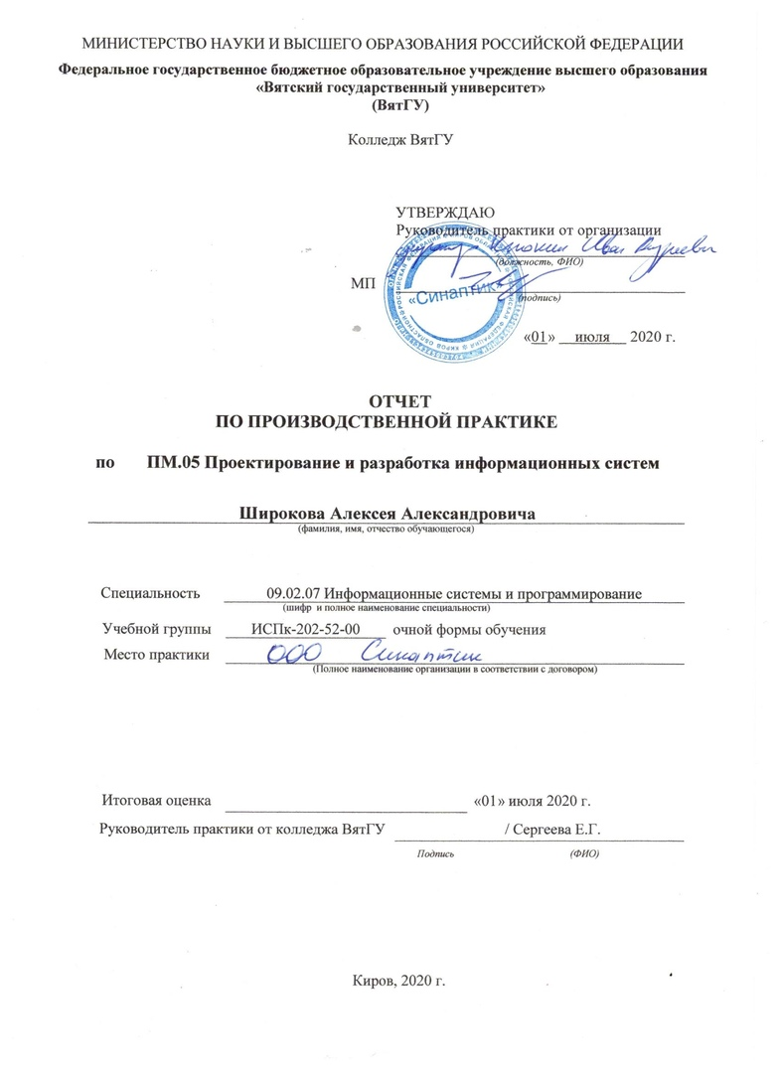

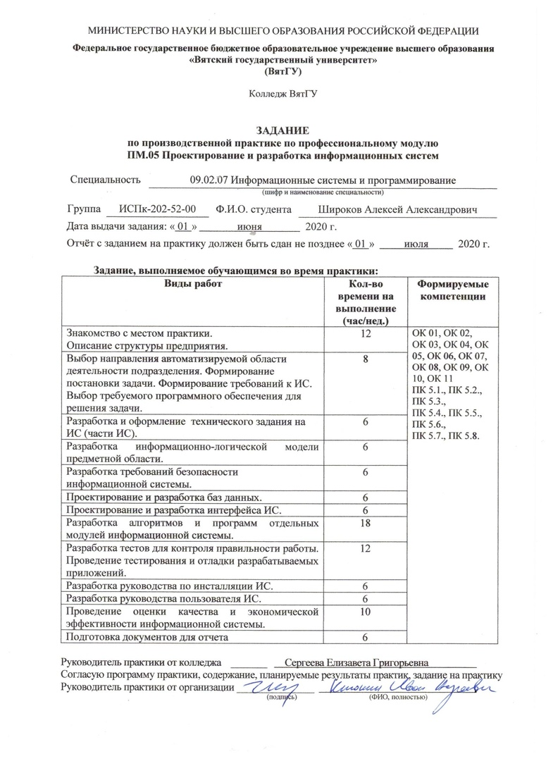

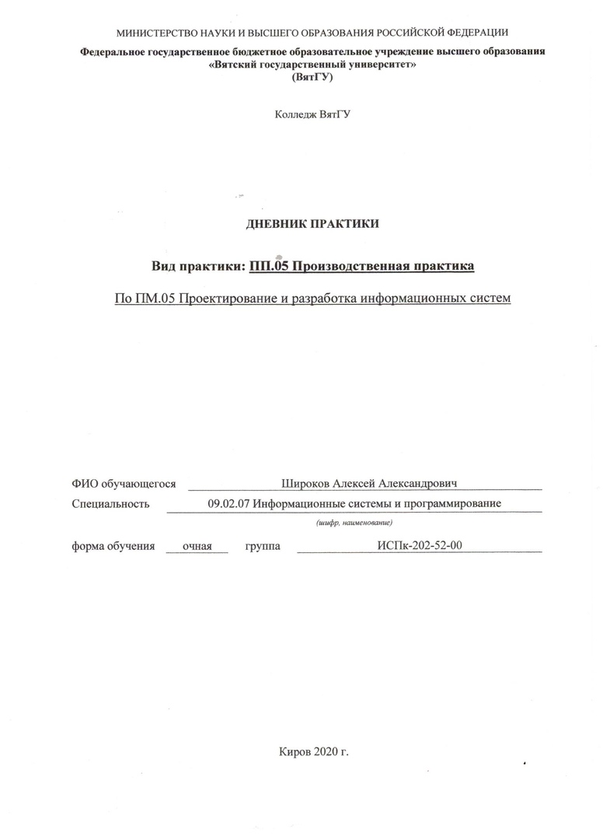

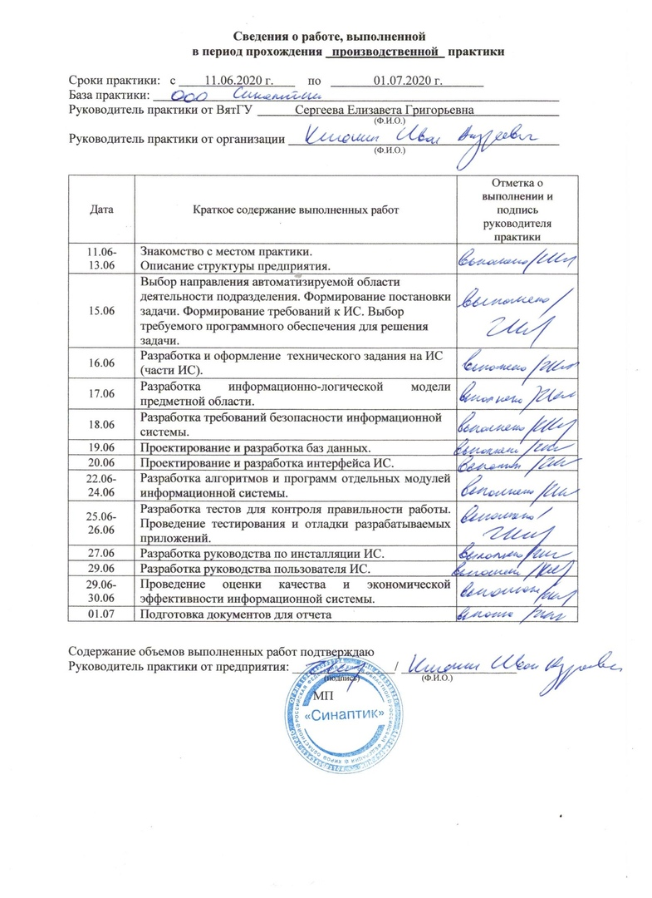

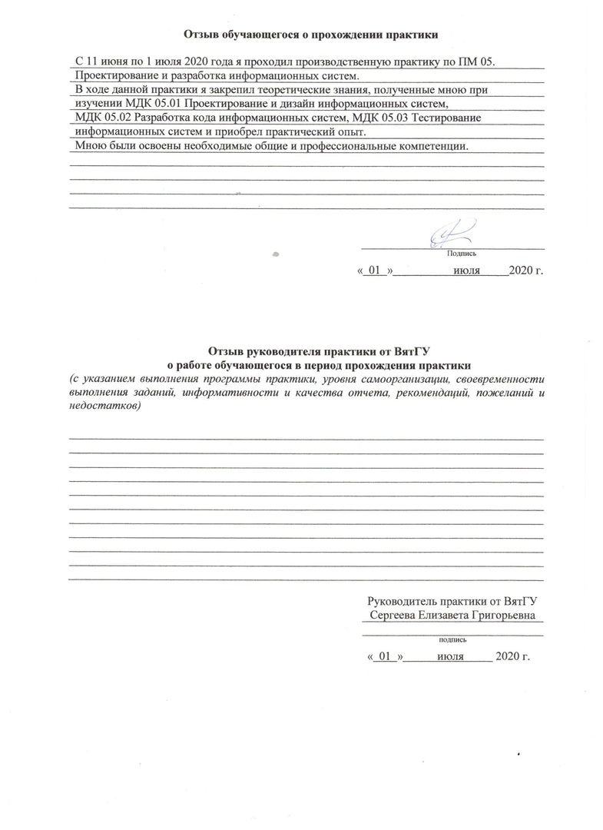

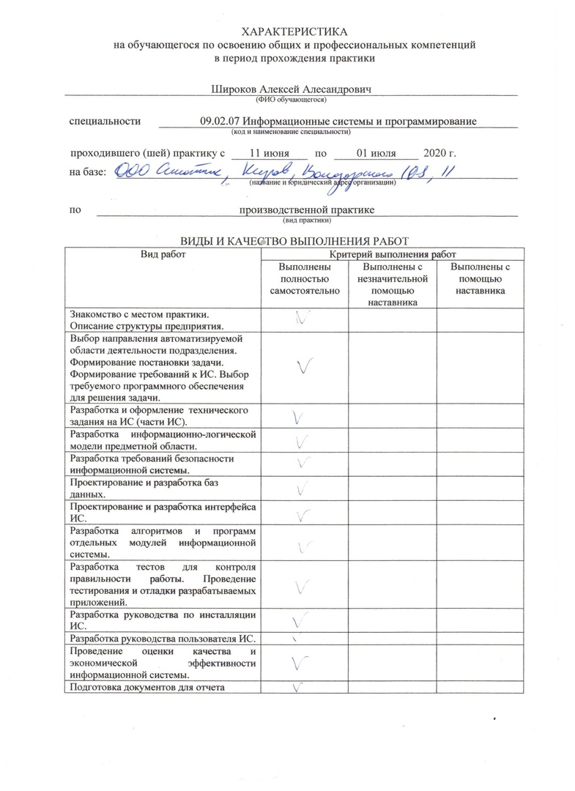

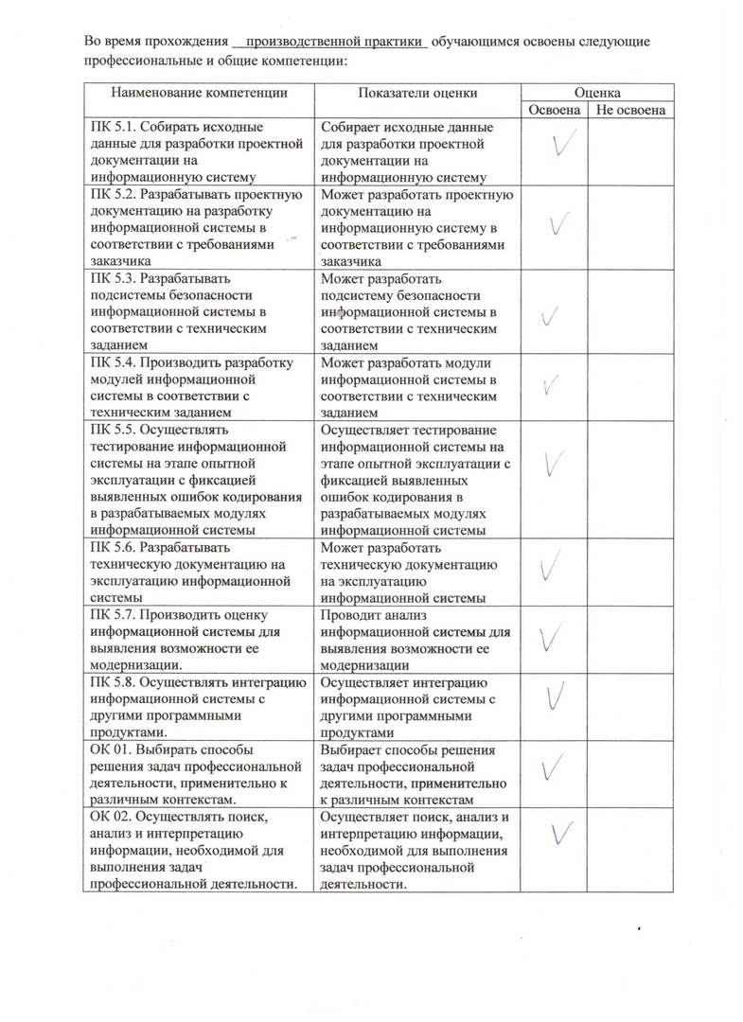

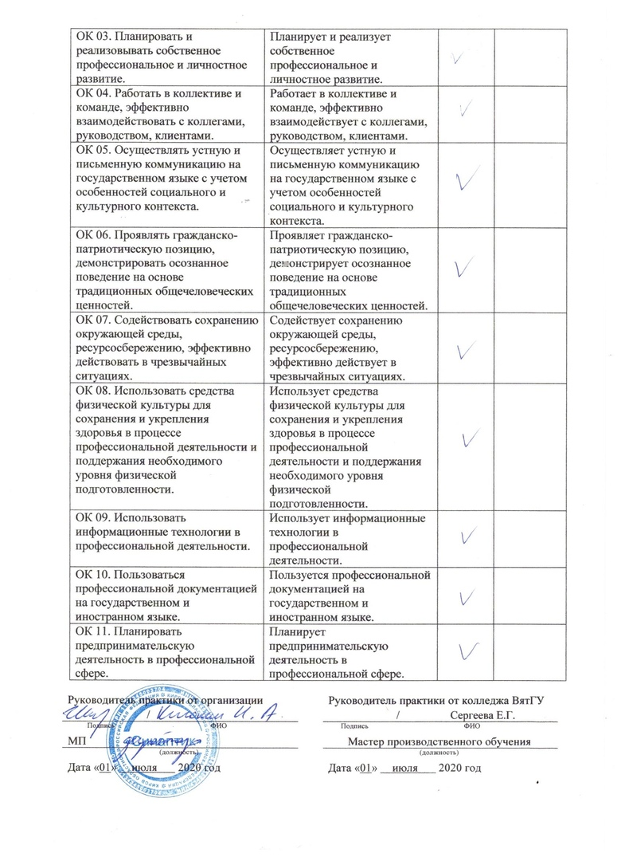

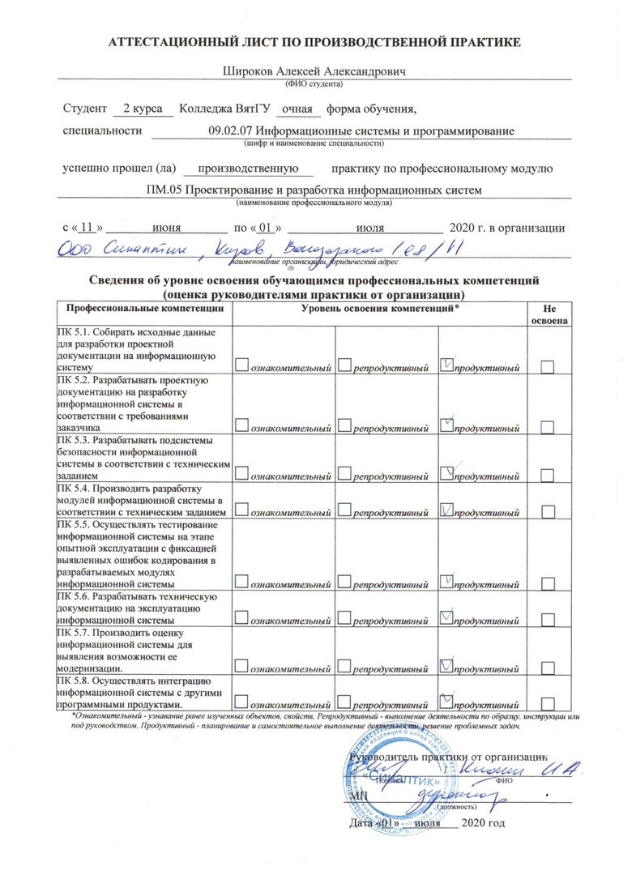

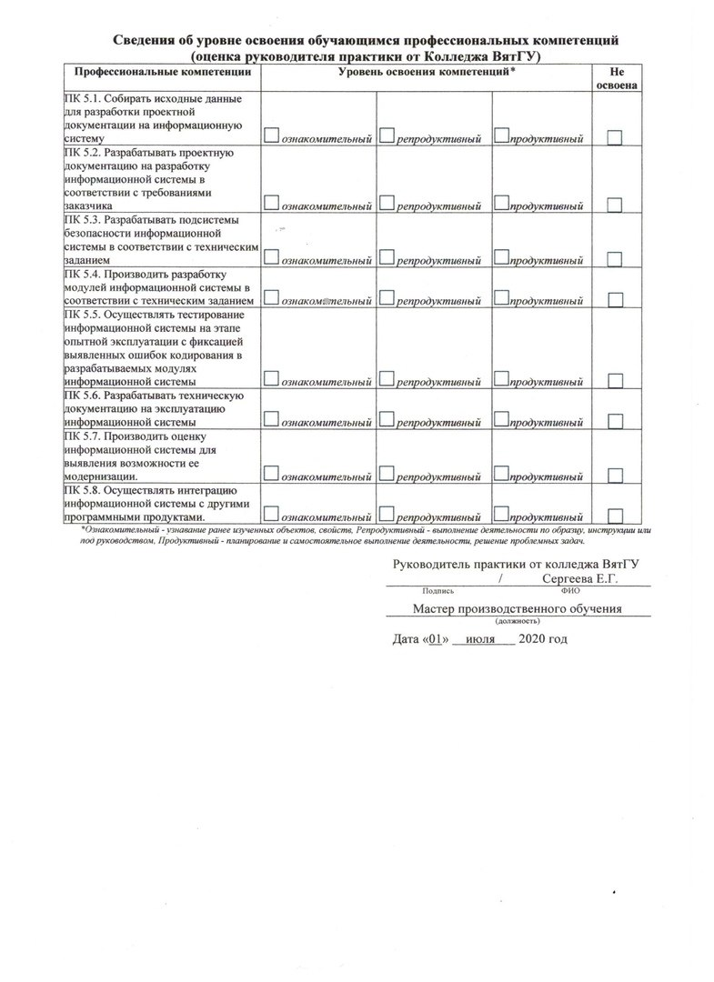

СОДЕРЖАНИЕ

ВВЕДЕНИЕ 2
1. ОПИСАНИЕ СТРУКТУРЫ ПРЕДПРИЯТИЯ 3
2. ВЫБОР НАПРАВЛЕНИЯ АВТОМАТИЗИРУЕМОЙ ОБЛАСТИ ДЕЯТЕЛЬНОСТИ 4
3. ФОРМИРОВАНИЕ ПОСТАНОВКИ ЗАДАЧИ 5
4. ФОРМИРОВАНИЕ ТРЕБОВАНИЙ К ИНФОРМАЦИООНОЙ СИСТЕМЕ 6
5. ВЫБОР ТРЕБУЕМОГО ПРОГРАММНОГО ОБЕСПЕЧЕНИЯ ДЛЯ РЕШЕНИЯ ЗАДАЧИ 7
6. РАЗРАБОТКА И ОФОРМЛЕНИЕ ТЕХНИЧЕСКОГО ЗАДАНИЯ НА ИНФОРМАЦИОННУЮ СИСТЕМУ 10
7. РАЗРАБОТКА ИНФОРМАЦИОННО-ЛОГИЧЕСКОЙ МОДЕЛИ ПРЕДМЕТНОЙ ОБЛАСТИ 12
7.1 Разработка концептуальной модели 12
7.2 Разработка логической модели 14
8.РАЗРАБОТКА ТРЕБОВАНИЙ БЕЗОПАСНОСТИ ИНФОРМАЦИОННОЙ СИСТЕМЫ 16
9. ПРОЕКТИРОВАНИЕ И РАЗРАБОТКА БАЗ ДАННЫХ 17
10. ПРОЕКТИРОВАНИЕ И РАЗРАБОТКА ИНТЕРФЕЙСА ИНФОРМАЦИОННОЙ СИСТЕМЫ 20
11. РАЗРАБОТКА АЛГОРИТМОВ И ПРОГРАММ ОТДЕЛЬНЫХ МОДУЛЕЙ ИНФОРМАЦИОННОЙ СИСТЕМЫ 22
12. РАЗРАБОТКА ТЕСТОВ ДЛЯ КОНТРОЛЯ ПРАВИЛЬНОСТИ РАБОТЫ 27
13. ПРОВЕДЕНИЕ ТЕСТИРОВАНИЯ И ОТЛАДКИ РАЗРАБАТЫВАЕМЫХ ПРИЛОЖЕНИЙ 29
14. РАЗРАБОТКА РУКОВОДСТВА ПО ИНСТАЛЛЯЦИИ 30
15. РАЗРАБОТКА РУКОВОДСТВА ПОЛЬЗОВАТЕЛЯ 32
16. ПРОВЕДЕНИЕ ОЦЕНКИ КАЧЕСТВА И ЭКОНОМИЧЕСКОЙ ЭФФЕКТИВНОСТИ ИНФОРМАЦИОННОЙ СИСТЕМЫ 38
ПРИЛОЖЕНИЕ А 48
ВВЕДЕНИЕ

Целью практики является закрепление умений и первичного опыта, полученных мною при изучении ПМ.05 Проектирование и разработка информационных систем.
Задачами практики являются:
- описание структуры предприятия;
- формирование постановки задачи;
- выбор требуемого программного обеспечения для решения задачи;
- разработка и оформление технического задания на информационную систему;
- разработка информационно-логической модели предметной области;
- проектирование и разработка баз данных;
- проектирование и разработка интерфейса информационной системы;
- разработка алгоритмов и программ отдельных модулей информационной системы;
- разработка тестов для контроля правильности работы;
- разработка руководства по инсталляции и руководства пользователя.
- проведение оценки качества и экономической эффективности информационной системы.

ОПИСАНИЕ СТРУКТУРЫ ПРЕДПРИЯТИЯ

Компания ООО "Синаптик" располагается на территории Кировской области в городе Кирове. Руководитель организации: директор Клюкин Иван Андреевич Юридический адрес ООО "Синаптик" - 610004, 610002, Кировская область, город Киров, улица Володарского, дом 108, квартира 11. Организация работает в сфере деятельности разработки компьютерного программного обеспечения, интернет-маркетинга и поддержки web-проектов, а так же сфере аутсорс- разработки.

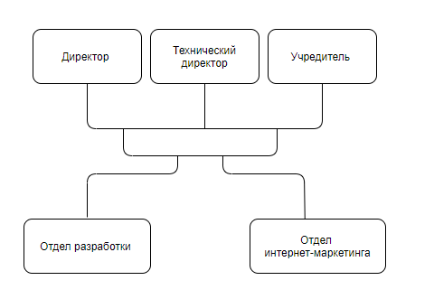
Рисунок 1 – Организационная структура компании

2. ВЫБОР НАПРАВЛЕНИЯ АВТОМАТИЗИРУЕМОЙ ОБЛАСТИ ДЕЯТЕЛЬНОСТИ

Компания "Синаптик" занимается созданием сайтов на заказ. При большом количестве заказов появляется "текучка" расходов и доходов организации для этого была разработана система формирования заказов на еду и учета денежных средств, потраченных на заказ.
Информационная система служит для облегчения и уменьшения времени учета заказов еды. Данные бизнес-процессы можно облегчить с помощью:
- Ведение базы данных сотрудников.
- Ведение базы данных заказов.
- Ведение баз данных блюд.
Исходя из предложенных бизнес-процессов было выбрано использование автоматизированной системы управления.
Автоматизированная Система Управления (АСУ) – комплекс аппаратных и программных средств, а также персонала, предназначенный для управления различными процессами в рамках технологического процесса, производства, предприятия.
Главной задачей АСУ является повышение эффективности управления объектом на основе роста производительности труда и совершенствования методов планирования процесса управления.

ФОРМИРОВАНИЕ ПОСТАНОВКИ ЗАДАЧИ

Основной задачей производственной практики является создание информационной системы для контроля затраченных денежных средств на заказ еды. Данная ИС упростит и уменьшит затраченное время учета за потраченными денежными ресурсами. Система создана для сотрудников компании "Синаптик". Данная ИС упростит и уменьшит затраченное время учёта за потраченными денежными ресурсами компании. А также обеспечит простую функциональность и удобство, непосредственно как для сотрудников, так и для управленческой части компании "Синаптик".

4. ФОРМИРОВАНИЕ ТРЕБОВАНИЙ К ИНФОРМАЦИООНОЙ СИСТЕМЕ

Требования к системе:
- Форма авторизации.
Должна давать возможность входа в систему при предъявлении пароля и логина пользователя.
- Форма оформление заказа.
Должна давать возможность выбора сотрудника и блюда и списков. А также давать возможность составления таблицы заказов, с счетчиком общего заказа.
- Форма добавления сотрудников.
Должна дать возможность добавить, изменить или удалить информацию о сотруднике.
- Формы: первое горячее блюдо, горячее блюдо, салаты, напитки.
Должна дать возможность просмотра цен, состава, названия. А также возможность добавления, изменения, удаления блюд.
- Система должна быть надежной.
- Система должна быть гибкой.
- Система должна быть безопасной.

5. ВЫБОР ТРЕБУЕМОГО ПРОГРАММНОГО ОБЕСПЕЧЕНИЯ ДЛЯ РЕШЕНИЯ ЗАДАЧИ

Для разработки интерфейса был выбран Visual Studio, являющийся оптимальным выбором для написания данной ИС. Это позволит выполнить техническое задание в кратчайшие сроки. Программа представляет собой интегрированную среду разработки программного обеспечения и ряд других инструментальных средств. Данные продукты позволяют разрабатывать как консольные приложения, так и приложения с графическим интерфейсом, в том числе с поддержкой технологии Windows Forms, а также веб-сайты, веб-приложения, веб-службы как в родном, так и в управляемом кодах для всех платформ, поддерживаемых Windows, Windows Mobile, Windows CE, .NET Framework, .NET Compact Framework и Silverlight. Visual Studio включает в себя редактор исходного кода с поддержкой технологии IntelliSense и возможностью простейшего рефакторинга кода. Встроенный отладчик может работать как отладчик уровня исходного кода, так и отладчик машинного уровня. Остальные встраиваемые инструменты включают в себя редактор форм для упрощения создания графического интерфейса приложения, веб-редактор, дизайнер классов и дизайнер схемы базы данных.
Программа Visual Studio имеет аналоги такие как: Lazarus, CodeLobster PHP Edition, Visual Studio Express, которые имеют как преимущества, так и недостатки относительно Visual Studio.
В качестве первого аналога рассмотрим Lazarus. Lazarus – это специальная программа с интегрированной (свободной) средой для разработки на основе компилятора Free Pascal. Lazarus – программа с полностью открытым исходным кодом, которая направлена на обеспечение библиотек класса Free Pascal. FP – компилятор интегрированной среды разработки соответствует образцу программе Borland – Delphiм – и библиотеки Лазарус, которые эквивалентны VCL. Она смоделирована на Delphi и позволяет импортировать проекты, выполненные в Delphi.

Основные возможности – работает на многих платформах, имеет открытый исходный код для создания любых проектов, возможность использовать 200 компонентов, а также внедрении необходимых компонентов через пакет файлов и возможность использовать программу для коммерческих целей.

Основные недостатки – для работы с Lazarus необходимо установить компилятор Free Pascal. В состав IDE входит большое количество стандартных компонентов, это дает возможность разрабатывать несложные приложения быстро, но затрудняет работу с более крупными проектами.

CodeLobster PHP Edition – условно-бесплатная интегрированная среда разработки приложений (IDE) для создания веб-приложений на языке PHP, также поддерживаются: JavaScript, HTML, XML и CSS.

Основные возможности – подсветка синтаксиса для SQL, PHP, HTML, CSS, JavaScript и XML, автодополнение для SQL, PHP, HTML, CSS, JavaScript и XML, контекстная и динамическая помощь по SQL, PHP, HTML, CSS, JavaScript и XML, встроенный собственный PHP Дебаггер, а также автоматическая проверка синтаксиса и сворачивание кода.

Основные недостатки – обладает скудным потенциалом (синтаксиса IDE поддерживает автодополнение, проверку синтаксиса, сворачивание кода), для бесплатного использования необходима обязательная регистрация.

Visual Studio Express – бесплатный аналог Visual Studio, но имеет ряд ограничений. Например, программа не включает в себя MFC и ATL, отсутствуют профайлер и настройки для создания 64-битных проектов. Стоит отметить что, как и платная Visual Studio, существует Visual Studio Express для разных языков программирования, в том числе для Windows Phone.
Это делает его более предпочтительным для данного проекта относительно других программ, которые хоть и являются бесплатными аналогами, но не имеют функционала, позволяющего выполнить работу в кратчайшие сроки.

Для создания баз данных было принято решение использовать Microsoft SQL Server – систему управления реляционными базами данных (РСУБД). При создании данной системы одним из приоритетных направлений являлась бизнес-аналитика. Система используется для работы с базами данных размером от персональных до крупных баз данных масштаба предприятия.

Microsoft SQL Server – конкурирует с другими СУБД в этом сегменте рынка SQuirreL SQL, Valentina Studio.
SQuirreL SQL Client – платформенно-независимый клиент баз данных, работает с любой системой управления базами данных, поддерживающей JDBC 2.0, является программой с открытым кодом и распространяется по лицензии LGPL. В нём реализована возможность создания расширений с помощью плагинов.

Для работы программы на компьютере должна быть установлена JRE версии 1.6 или выше.

Главным критерием выбора Microsoft SQL Server является хорошая связка с Microsoft Visual Studio, а также функционал и быстрота работы.

6. РАЗРАБОТКА И ОФОРМЛЕНИЕ ТЕХНИЧЕСКОГО ЗАДАНИЯ НА ИНФОРМАЦИОННУЮ СИСТЕМУ

1. Цель работы: уменьшить время и облегчить учет затраченных денежных средств на заказ еды и составить общий заказ.
2. Полное именование ИС: "Автоматизация учета затраченных денежных средств на заказ еды и составление общего заказа".
Шифр темы:000012
Предприятие-разработчик ИС: Широков Алексей Александрович, г.Киров, ул.Циолковского,4, тел. 8-912-729-24-56
Предприятие-заказчик: ОOО "Синаптик".
Адрес фактический: г. Киров, ул. Володарского, д. 108, кв 11, 610002.
Телефон / Факс: 8 (922) 977-84-24.
Система создается на основании ГОСТ 34.602-89 "Техническое задание на создание автоматизированной системы".
Начало работы: 11.06.2020.
Конец работы: 01.07.2020.
Автоматизированная система создается на коммерческой основаниях.
3. Назначение и цель создания информационной системы:
  - Вид деятельности: Учет затраченных денежных средств на заказ еды и составление общего заказа.
  - Перечень автоматизированных процессов:
- учет затраченных денежных средств на заказ еды;
- составление общего заказа;
- уменьшение бумажного документооборота, оптимизация работы.
4. Характеристика объекта автоматизации:
Учет затраченных денежных средств на заказ еды и составление общего заказа, которые нужно автоматизировать.
6. Требования к ИС:
- ИС должна соответствовать требованиям ТЗ;
- сократить время по учету затраченных денежных средств на заказ еды и составление общего заказа;
- упростить учет товаров учет затраченных денежных средств на заказ еды и составление общего заказа.
7. ИС включает в себя:
- данные о блюдах (в отдельных пунктах меню);
- данные о деньгах, затраченных на заказ;
- данные о сотрудниках;
- данные о заказе каждого сотрудника.
8. Требования к программному обеспечению ИС:
- OS Windows 10;
- СУБД – MS SQL.
9. Требования к техническому обеспечению ИС
- Процессор: Pentium 4;
- ОЗУ: 512Мб;
- ПЗУ:100Мб.

7. РАЗРАБОТКА ИНФОРМАЦИОННО-ЛОГИЧЕСКОЙ МОДЕЛИ ПРЕДМЕТНОЙ ОБЛАСТИ

7.1 Разработка концептуальной модели

Концептуальная модель – это модель, представленная множеством понятий и связей между ними, определяющих смысловую структуру рассматриваемой предметной области или её конкретного объекта.
Концептуальная модель отражает такие бизнес-процессы компании "Синаптик" как:
- ведение учета денежных средств, потраченных на общепит.
Модель построена в нотации IDEF0.
Бизнес-процессы компании представлены на рисунке 2.
Нормативно-правовыми документами являются: Устав организации и Закон о правах потребителей.
Входящей в систему информации являются личная информация о сотрудниках, информация о первом горячем блюде, горячем блюде, салате, напитке.
Сотрудники организации вносят данные своего заказа в систему. Итогом внесенных изменений является сформированный заказ.
Декомпозиция бизнес-процесса представлена на рисунке 3.
При оформлении заказа данные вносит данные о блюде конкретном блюде вносит каждый сотрудник. Данные о блюдах проверяется на соответствие Уставу организации и Закону о правах потребителей. Данные сотрудников вносятся в базу данных директором или системным администратором компании. Итоговая таблица включает в себя данные о сотруднике, первом горячем блюде, горячем блюде, салате, напитке который приобрел сотрудник.

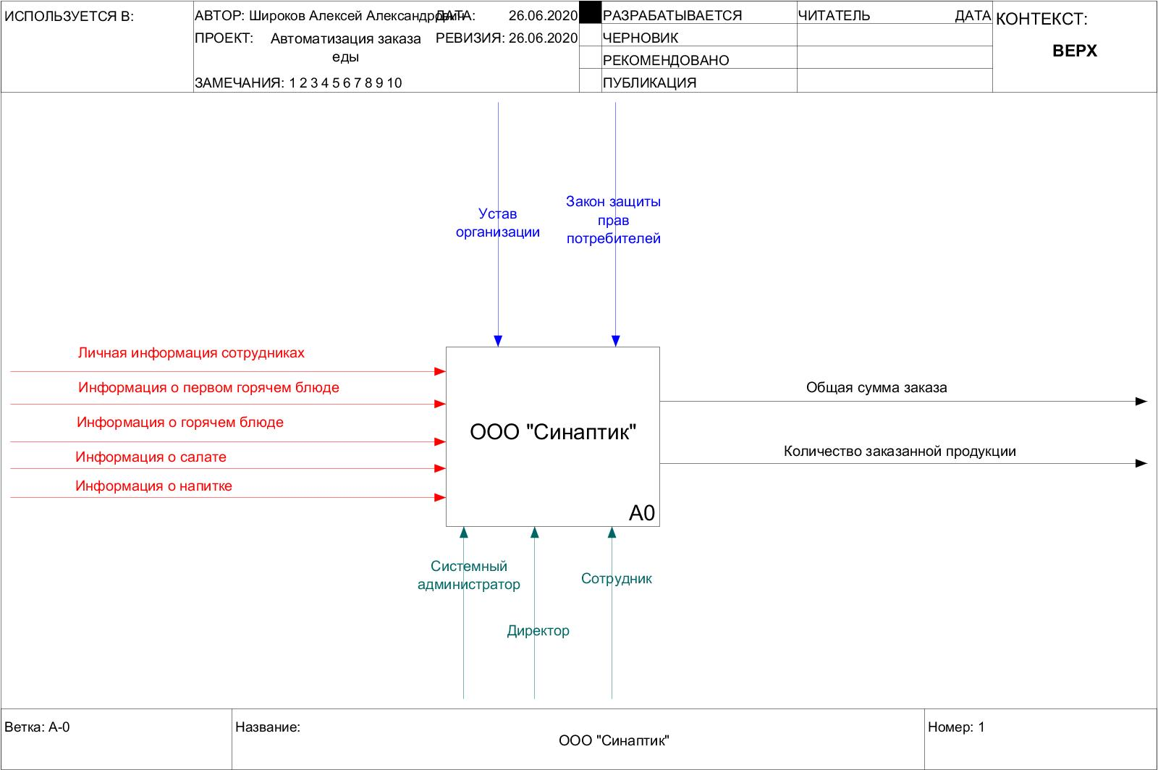
Рисунок 2 – Нулевая модель IDEF0

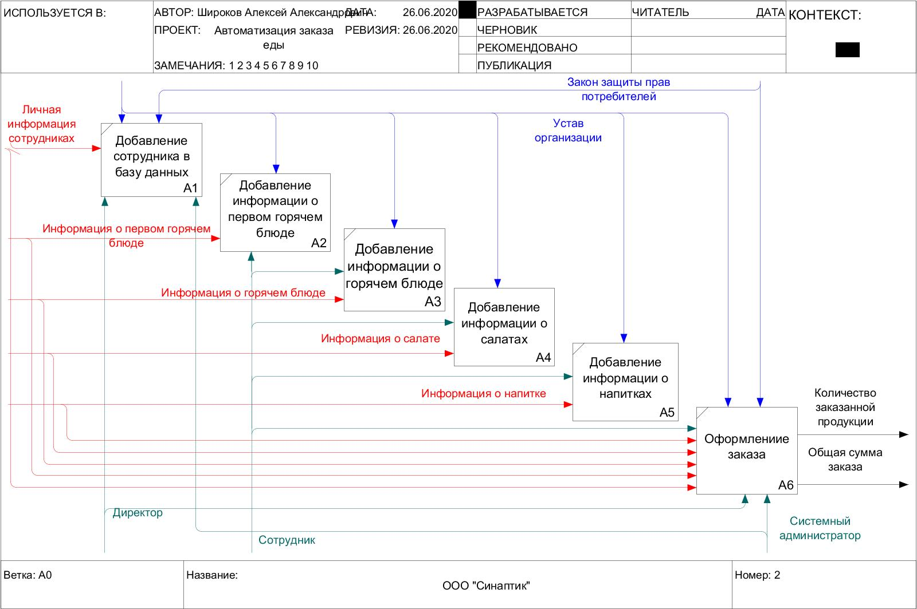
Рисунок 3 – Декомпозиция модели IDEF0

7.2 Разработка логической модели

Логическая модель содержим все объекты рассматриваемой предметной области и связи между ними. Для графического представления логической модели будет использовать нотацию IDEF1X (рисунок 4).
IDEF1 – одна из методологий семейства IDEF. Применяется для построения информационной модели, которая представляет структуру информации, необходимой для поддержки функций производственной системы или среды.

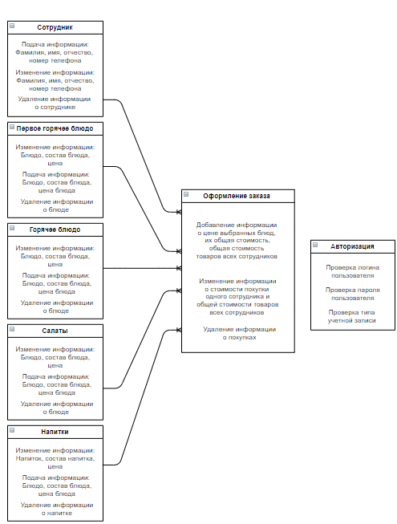
Рисунок 4 – Логическая модель

Первым объектом модели является сотрудник, информацию о котором вносит администратор. Сотрудник В свою очередь выбирает те блюда, которые он будет заказывать.
Второй, третий, четвертый и пятый объекты модели является блюдами, информацию о которых вносит администратор системы (информация предоставляется поставщиками продукции).
Шестым объектом модели является оформление заказа. Эта таблица заполняется сотрудниками предприятия. В нее вносятся данные о сотруднике, о выбранных ими блюдах и стоимости покупки.
Седьмым объектом модели является авторизация, в которой хранятся данные учетной записи конкретного сотрудника, которая в зависимости от занимаемой должности либо запрещает, либо разрешает вносить данные о сотрудниках. При этом остальные таблицы всегда являются открытыми для работы.

8.РАЗРАБОТКА ТРЕБОВАНИЙ БЕЗОПАСНОСТИ ИНФОРМАЦИОННОЙ СИСТЕМЫ

Для использования информационной системы нужно войти под определенной учетной записью в зависимости от вашей должности. В противном случае доступ к системе будет закрыт и пользователь не сможет попасть в нее.

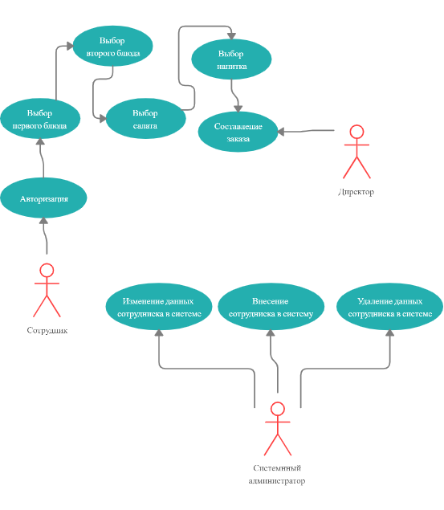

Рисунок 5 – Диаграмма прецедентов

9. ПРОЕКТИРОВАНИЕ И РАЗРАБОТКА БАЗ ДАННЫХ

Физическая модель строится на основе логической модели (рисунок 6 и таблица 1).
Физическая модель – физическое представление системы, объекта или процесса с целью их исследования, то есть это представление с помощью другого физического, реального объекта, имеющего в том или ином аспекте схожую динамику поведения.
Для управления реляционной базы данных в работе использовались Microsoft SQL Server, а для администрирования SQL Server Management Studio.

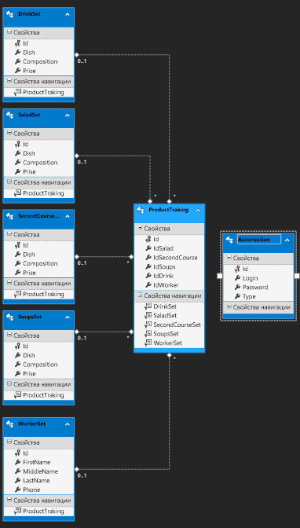
Рисунок 6 – Физическая модель

Таблица 1 – Описание таблиц базы данных
Таблица | Атрибут | Тип | Размер
SoupsSet | Id (primary key) | int | 4 байта
SoupsSet | Dish | nvarchar(MAX) | Max
SoupsSet | Composition | nvarchar(MAX) | Max
SoupsSet | Prise | nvarchar(MAX) | Max
SecondCourseSet | Id (primary key) | int | 4 байта
SecondCourseSet | Dish | nvarchar(MAX) | Max
SecondCourseSet | Composition | nvarchar(MAX) | Max
SecondCourseSet | Prise | nvarchar(MAX) | Max
DrinkSet | Id (primary key) | int | 4 байта
DrinkSet | Dish | nvarchar(MAX) | Max
DrinkSet | Composition | nvarchar(MAX) | Max
DrinkSet | Prise | nvarchar(MAX) | Max
Autorization | Id (primary key) | int | 4 байта
Autorization | Login | nvarchar(MAX) | Max
Autorization | Password | nvarchar(MAX) | Max
Autorization | Type | nvarchar(MAX) | Max
WorkerSet | Id (primary key) | int | 4 байта
WorkerSet | FirstName | nvarchar(MAX) | Max
WorkerSet | MiddleName | nvarchar(MAX) | Max
WorkerSet | LastName | nvarchar(MAX) | Max
WorkerSet | Phone | nvarchar(MAX) | Max
SaladSet | Id (primary key) | int | 4 байта
SaladSet | Dish | nvarchar(MAX) | Max
SaladSet | Composition | nvarchar(MAX) | Max
SaladSet | Prise | nvarchar(MAX) | Max
ProductTraking | Id (primary key) | int | 4 байта
ProductTraking | IdWorker (foreing key для WorkerSet/Id, тип связи один ко многим) | int | 4 байта
ProductTraking | IdSoups (foreing key для SoupsSet/Id, тип связи один ко многим) | int | 4 байта
ProductTraking | IdSecondCourse (foreing key для SecondCourseSet/Id, тип связи один ко многим) | int | 4 байта
ProductTraking | IdSalad (foreing key для SaladSet/Id, тип связи один ко многим) | int | 4 байта
ProductTraking | IdDrink (foreing key для DrinkSet/Id, тип связи один ко многим) | int | 4 байта

10. ПРОЕКТИРОВАНИЕ И РАЗРАБОТКА ИНТЕРФЕЙСА ИНФОРМАЦИОННОЙ СИСТЕМЫ

Компания имеет логотип (рисунок 7).


Рисунок 7 – Логотип

Была выбрана бело-фиолетовая цветовая гамма как самая предпочтительная для данной системы (рисунок 8).

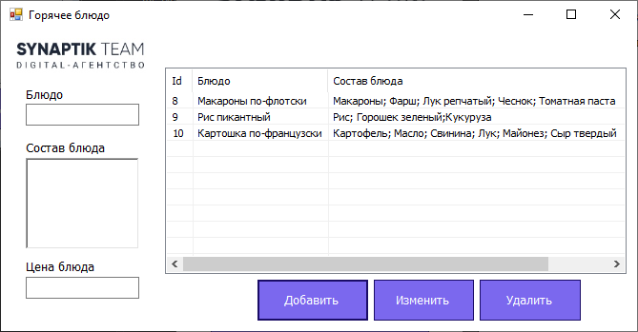
Рисунок 8 – Пример интерфейса

Для меню был выбран размер кнопок 240/50, для подменю 116/43.
Для текста был выбран шрифт Thoma 10 пт.
На каждом меню и подменю представлен логотип компании.
Был выбран интерфейс меню, как самый подходящий для данной системы.
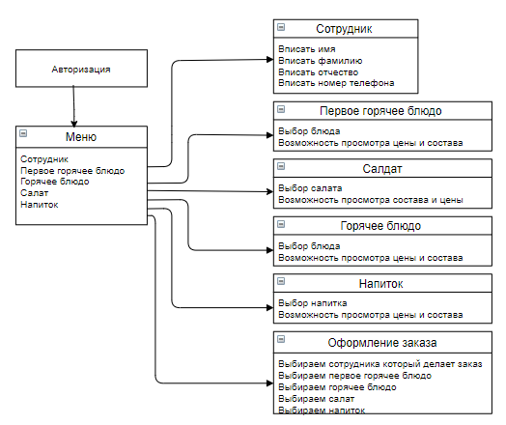
Рисунок 9 – Взаимодействие компонентов
11. РАЗРАБОТКА АЛГОРИТМОВ И ПРОГРАММ ОТДЕЛЬНЫХ МОДУЛЕЙ ИНФОРМАЦИОННОЙ СИСТЕМЫ

В системе содержатся модули: авторизация, меню, сотрудник, первое горячее блюдо, горячее блюдо, салаты, напитки, оформление заказа.
Модуль авторизация позволяет каждому работнику заходить в систему под своей учетной записью. Так же в зависимости от занимаемой должности система либо запрещает, либо разрешает вносить данные о работниках. При этом остальные таблицы всегда являются открытыми для работы (рисунок 10).

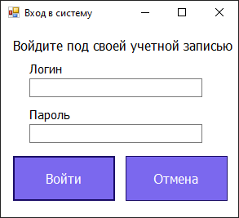
Рисунок 10 – Модуль авторизация

Модуль меню позволяет переходить в другие пункты меню, в зависимости от потребностей, а также позволяет выйти из системы (рисунок 11).
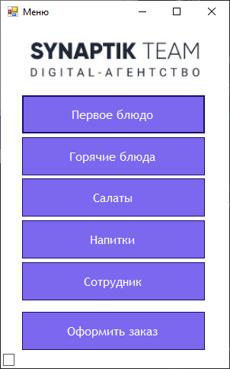
Рисунок 11 – Модуль меню

Модуль первое горячее блюдо позволяет сотруднику увидеть имеющиеся блюда, узнать состав блюд и их цену (рисунок 12).

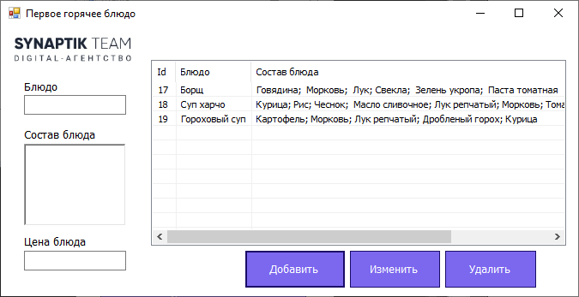
Рисунок 12 – Модуль первое горячее блюдо
Модуль сотрудник позволяет администратору и директору вносить личные данные работника (рисунок 13).

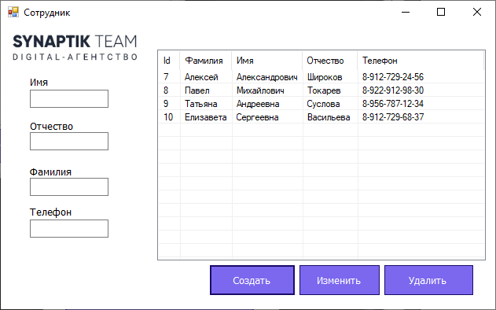
Рисунок 13 – Модуль сотрудник

Модуль горячее блюдо позволяет сотруднику увидеть имеющиеся блюда, узнать состав блюд и их цену (рисунок 14).
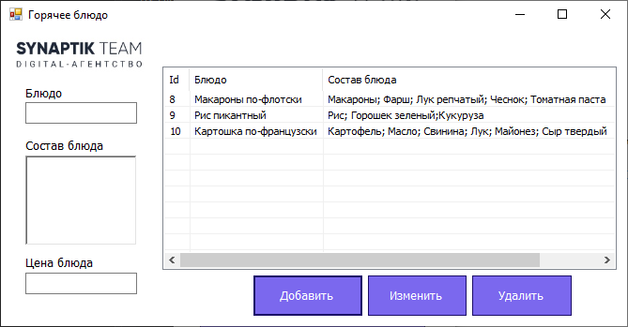
Рисунок 14 – Модуль горячее блюдо
Модуль салаты позволяет сотруднику увидеть имеющиеся салаты, узнать их состав и цену (рисунок 15).

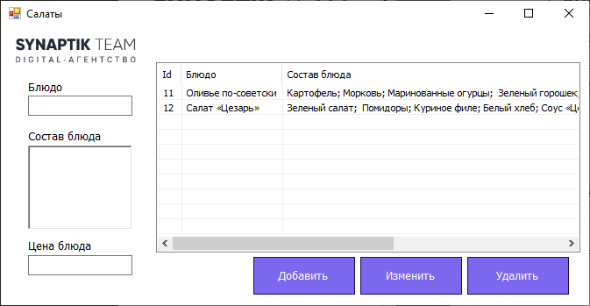
Рисунок 15 – Модуль салаты

Модуль напитки позволяет сотруднику увидеть имеющиеся напитки, узнать их состав и цену (рисунок 16).

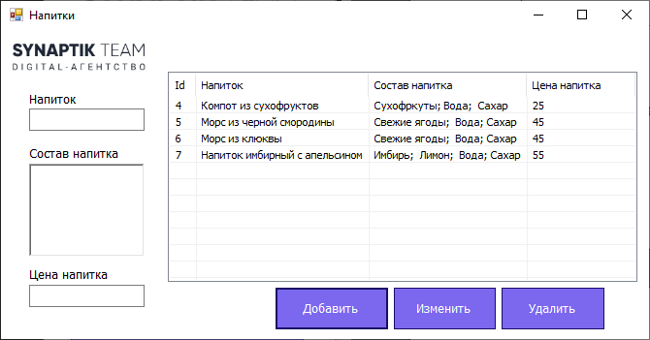
Рисунок 16 – Модуль напитки

Модуль оформить заказ позволяет сотруднику найти себя в списке, а далее выбирать нужные блюда (рисунок 17).

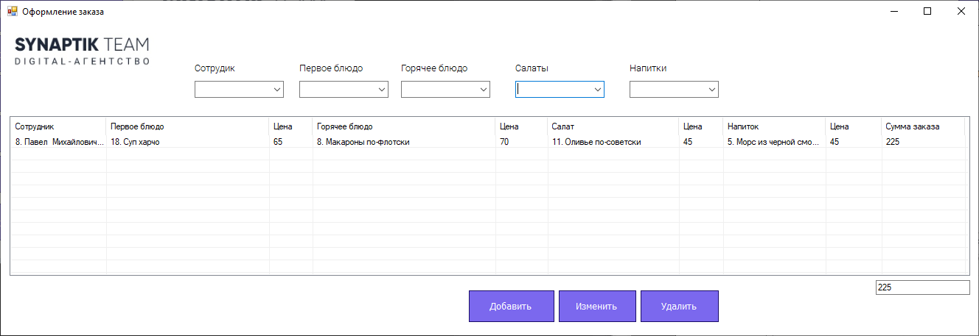
Рисунок 17 – Модуль оформление заказа
12. РАЗРАБОТКА ТЕСТОВ ДЛЯ КОНТРОЛЯ ПРАВИЛЬНОСТИ РАБОТЫ

Тестирование – это проверка работы программ с данными, подобным реальным, которые будут обрабатываться в процессе эксплуатации системы. Процесс тестирования программного обеспечения осуществляется на основе фактических или смоделированных входных данных (как стандартных, так и не стандартных) при определённых контролируемых условиях.
Тестирование модулей и в частности тестирование разработанных компонентов является обязательной составляющей процесса аттестации и верификации разрабатываемой подсистемы.
Из существующих способов тестирования был выбран «черный ящик». Этот способ является одним из наиболее устоявшихся способов обеспечения качества разработки программного обеспечения и входит в набор эффективных средств современной системы обеспечения качества программного продукта.
Для тестирования разрабатываемого проекта была выбрана методика тестирования «черного ящика». Эта методика применяется в качестве средства тестирования функционала разрабатываемого программного обеспечения.
Цель метода состоит в том, чтобы протестировать работоспособность программного обеспечения исходя из спецификации выполняемых системой функций (таблица 2).
При таком подходе система представляется неким черным ящиком, у которого имеется вход и выход. На входе мы имеем входные данные, на выходе – переработанные системой данные.

13. ПРОВЕДЕНИЕ ТЕСТИРОВАНИЯ И ОТЛАДКИ РАЗРАБАТЫВАЕМЫХ ПРИЛОЖЕНИЙ
Результаты тестирования представлены в таблице 3.
Таблица 2 – Тестирование системы
Название | Действия | Входные данные | Реальный результат
Вход в систему | Ввести логин и пароль | Логин: admin  Пароль: admin | Вход в систему выполнен
Вход в систему | Ввести логин и пароль | Логин: 123  Пароль: 123 | Сообщение «Логин или пароль неверны»
Тестирование формы «Сотрудник» | Ввести данные о сотруднике | Любые | Данные сотрудника были добавлены
Тестирование формы «Сотрудник» | 1) Выбрать строчку  2) Изменить имя сотрудника в текстовом поле  3) Нажать кнопку «Изменить» | Любые | Успешная смена имени в таблице
Тестирование формы «Сотрудник» | 1) Выбрать строчку  2) Изменить отчество сотрудника в текстовом поле  3) Нажать кнопку «Изменить» | Любые | Успешная смена отчества в таблице
Тестирование формы «Сотрудник» | 1) Выбрать строчку  2) Изменить фамилия сотрудника в текстовом поле  3) Нажать кнопку «Изменить» | Любые | Успешная смена фамилии в таблице

14. РАЗРАБОТКА РУКОВОДСТВА ПО ИНСТАЛЛЯЦИИ

Ссылки на ресурсы:
Visual Studio – https://visualstudio.microsoft.com/ru
Git – https://git-scm.com/download/win
SSMS – https://docs.microsoft.com/ru-ru/sql/ssms/download-sql-server-management-studio- ssms?view=sql-server-ver15
SQL Server Express – https://www.microsoft.com/ru-ru/sql-server/sql-server-downloads
Установка ПО:
1. Установка SQL Server Management Studio (SSMS) – везде жмём далее и ждём завершения установки. (Доп. материал по установке: https://metanit.com/sql/sqlserver/1.3.php)
2. Установка SQL Server Express:
a. Выбираем тип установки «Базовый», щёлкнув по нему (рисунок 18):

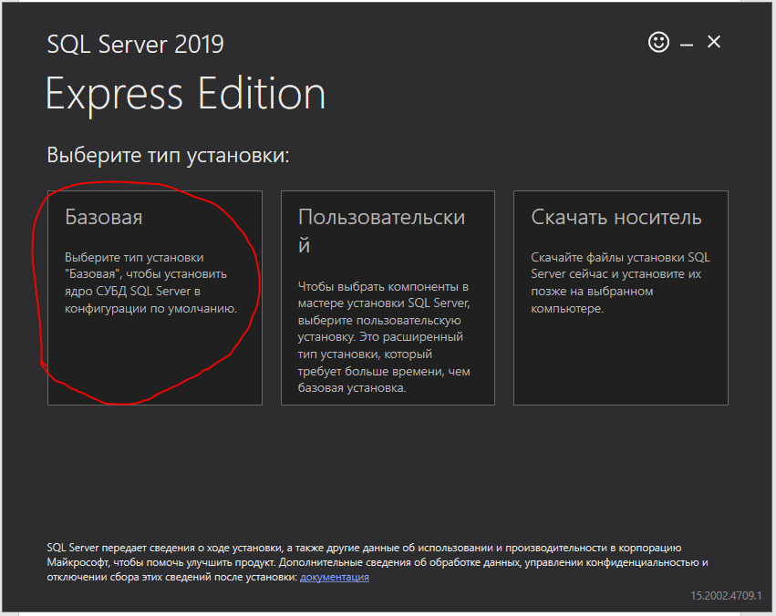
Рисунок 18 – Выбор типа установки

b. Далее принимаем лицензионное соглашение и жмём "Далее" (рисунок 19):

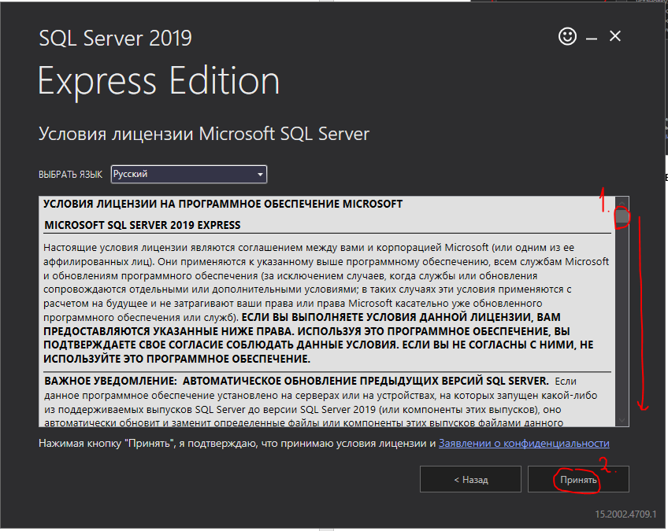
Рисунок 19 – Лицензионное соглашение

c. Место расположения оставляем как есть и жмём "Установить". После завершения (т.к. SSMS у нас уже установлен) жмём просто «Закрыть». При желании можете установить SSMS при установке SQL Server.
3. Установка Git – точно также как и с SQL Server Management Studio (Доп. материал по установке: https://hyperhost.ua/info/ustanovka-git-na-os-windows/ ).
4. Установка Visual Studio – https://docs.microsoft.com/ru-ru/visualstudio/install/install-visual- studio?viewvs-2019.
5. Ссылка на репозиторий: https://github.com/AlexeyShirokov/For-Synaptik
15. РАЗРАБОТКА РУКОВОДСТВА ПОЛЬЗОВАТЕЛЯ

Система рассчитана на работников предприятия.
Для входа в систему вы должны авторизоваться в системе под своей учетной записью (рисунок 20).

Рисунок 20 – Авторизация

После авторизации происходит переход в главное меню (рисунок 21), представляющее собой окно с кнопками нажав на каждую из которых вы попадете в требуемую часть меню.

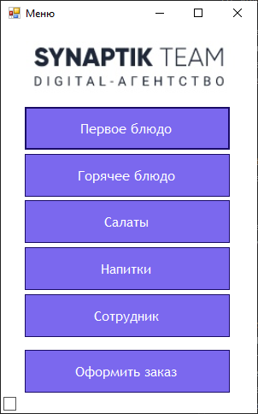
Рисунок 21 – Меню

Нажав на кнопку сотрудник, происходит переход в меню, в котором вводятся личные данные клиента, такие как ФИО, номер телефона (рисунок 22).

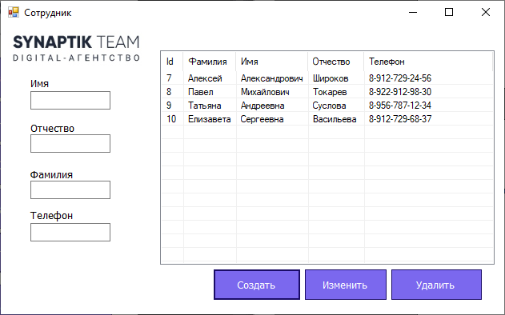
Рисунок 22 – Меню клиенты

Нажав на кнопку первое горячее блюдо происходит переход в меню, в котором происходит просмотр всех имеющихся блюд, их цена и состав (рисунок 23).

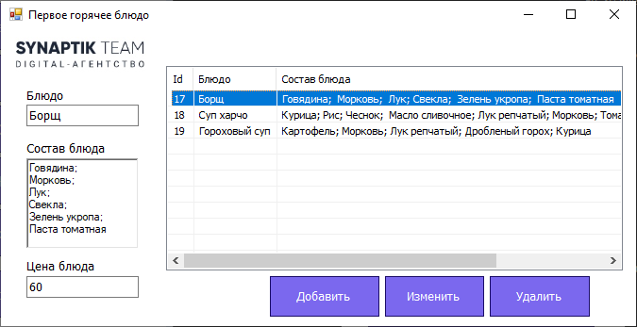
Рисунок 23 – Меню первое горячее блюдо

Нажав на кнопку горячее блюдо происходит переход в меню, в котором происходит просмотр всех имеющихся блюд, их цена и состав (рисунок 24).

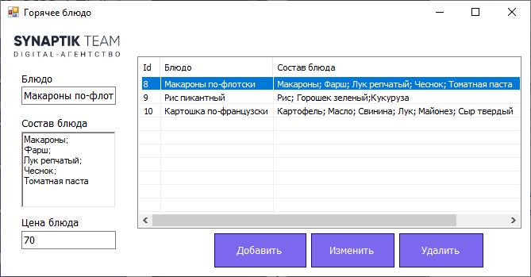
Рисунок 24 – Меню горячее блюдо

Нажав на кнопку салаты происходит переход в меню, в котором происходит просмотр всех имеющихся салатов, их цена и состав (рисунок 25).

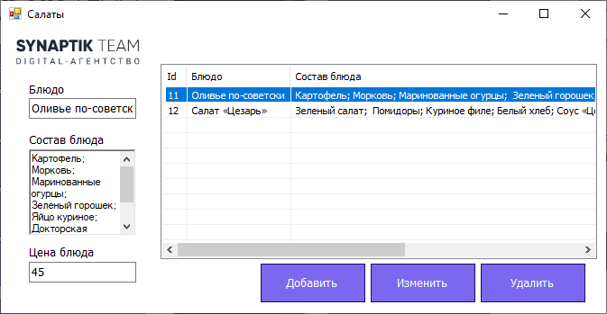
Рисунок 25 – Меню салаты

Нажав на кнопку напитки происходит переход в меню, в котором происходит просмотр всех имеющихся напитков, их цена и состав (рисунок 26).

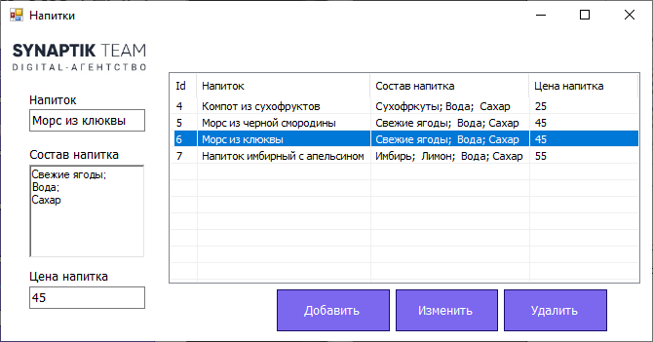
Рисунок 26 – Меню напитки

Нажав, на кнопку оформить заказ происходит переход в меню, в котором сотрудником выбираются все блюда, которые он будет заказывать (рисунок 27).

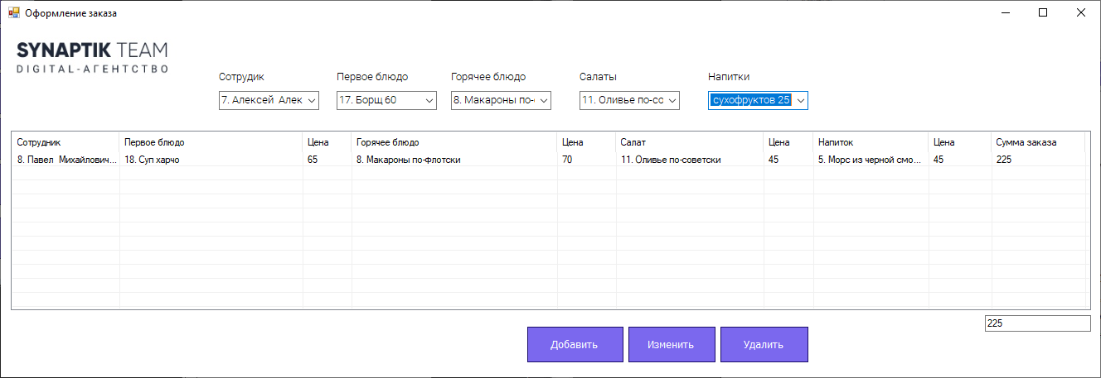
Рисунок 27 – Меню учет проданного товара

Также администратору будет доступно меню сотрудники (рисунок 28).
Нажав, на кнопку сотрудник происходит переход в меню, в котором вводятся личные данные работника, такие как ФИО, номер телефона также есть возможность внесения изменений и удаление сотрудника из системы.

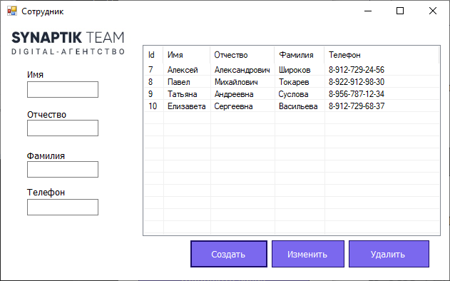
Рисунок 28 – Меню сотрудник

16. ПРОВЕДЕНИЕ ОЦЕНКИ КАЧЕСТВА И ЭКОНОМИЧЕСКОЙ ЭФФЕКТИВНОСТИ ИНФОРМАЦИОННОЙ СИСТЕМЫ

В данном пункте рассматриваются вопросы финансово-экономического обоснования разработки данной системы. Проводится экономическое обоснование необходимости разработки, расчёт затрат на создание программы, внедрение и использование, а также расчёт цены и прибыли от реализации.
Обоснование необходимости разработки ИС.
Данная система позволяет успешно контролировать расход воды в офисе, и заказывать новые партии. Удобный интерфейс помогает новым пользователям легко разобраться в системе.
Администратору позволяет уменьшить затраты времени на просмотр заказов, добавление сотрудников и отправки доставок

Расчёт затрат на создание информационной системы.

Таблица 3 – Состав разработчиков
Наименование | Численность, человек (Р) | Базовая ставка заработной платы, рублей | Повышающий коэффициент | Месячный оклад, рублей ()
Практикант | 1 | 11000 | 2 | 20000

Размер базовой ставки заработной платы равен минимальной заработной плате в Кировской области, которая составляет11000 рублей. В зависимости от повышающего коэффициента был получен месячный оклад.
Произведём расчёт трудоёмкости выполнения отдельных видов работ по разработке ИС. Трудоёмкость выполнения работ следует рассчитать, используя формулу.
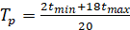,
где – расчётная трудоёмкость выполнения работы;
– минимальное время, необходимое для выполнения работы;
– минимальное время, необходимое для выполнения работы.
Трудоёмкость выполнения работ приведена в таблице 4.

Таблица 4 – Трудоёмкость выполнения работ
№ строки | Наименование работ |  |  |  | Практиканта
1 | Описание структуры предприятия | 6 | 12 | 6 | 6
2 | Выбор направления автоматизируемой области | 2 | 8 | 3 | 3
3 | Разработка и оформление технического задания для ИС | 2 | 6 | 2 | 3
4 | Разработка информационно-логической модели предметной области | 2 | 6 | 3 | 3
5 | Разработка требований безопасности системы | 2 | 6 | 2 | 2
6 | Проектирование и разработка баз данных | 2 | 6 | 3 | 3
7 | Проектирование и разработка интерфейса ИС | 2 | 6 | 2 | 2
8 | Разработка алгоритмов и программ отдельных модулей ИС | 10 | 18 | 10 | 10
9 | Разработка тестов и проведение тестирования | 5 | 12 | 6 | 6
10 | Разработка руководства по инсталляции ИС | 2 | 6 | 2 | 2
11 | Разработка руководства пользователя ИС | 2 | 6 | 2 | 2
12 | Проведение оценки качества и экономической эффективности ИС | 5 | 10 | 5 | 5
13 | Работы после разработки | 2 | 6 | 2 | 2
 | Всего | 44 | 108 | 48 | 48

Для удобства проведения дальнейших расчётов сгруппируем по комплексам работ данные, приведённые в таблице 4. Полученные результат представлен в таблице 5.

Таблица 5 – Комплексы работ по созданию ИС
Наименование комплекса работ | Обозначение |  | Практикант, часов
Создание математического обеспечения и написание программы и т.д. |  | 17 | 17
Ввод программы, редактирование, тестирование, выполнение и т.д. |  | 6 | 6
Прочие затраты по разработке ИС |  | 16 | 16
Маркетинговые исследования |  | 5 | 5
Оформление программного продукта |  | 4 | 4
Всего |  | 48 | 48

Данные, представленные в таблице 5, служат для расчёта затрат на создание ИС.

Общение затраты на создание ИС определяются по формуле:
где – затраты на разработку ИС;
– затраты на маркетинговые исследования (принимается в размере 10% от );
– затраты на оформление программного продукта и подготовка к эксплуатации (принимается в размере 15% от ).
Общий фонд оплаты труда работников, участвующих в создании ИС, определяется по формуле:
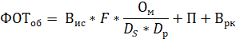
где – время участия в создании ИС;
– общий фонд оплаты труда людей, участвующих в создании ИС;
– число участников в создании ИС (в данном случае 1);
– месячный оклад;
– длительность смены (8 часов);
– среднее число рабочих дней в месяце (20 дней);
П – премия (20% от ;
– выплаты по районному коэффициенту (для г.Кирова 15% от (.
Затраты на разработку ИС рассчитываются по формуле:
где – затраты на создание математического обеспечения и написание программы;
– затраты, связанные с работой компьютера при разработке ИС;
– прочие затраты, связанные с разработкой ИС (25% от ).
Затраты на создание математического обеспечения и написание программы определяются по формуле:
,
где ЗП_{МО} - затраты на выплату заработной платы работникам, участвующим в создании математического обеспечения и написании программы;
С_{СН} – общая ставка страховых взносов (30% и ФСС НС 0,2%);
ФОТ_{МО} – фонд оплаты труда работников, участвующих в создании математического обеспечения и написании программы (включает в себя зарплату, премию и выплаты по районному коэффициенту – 15%);
Н_{Р} – накладные расходы организации, где разрабатывается ПО (затраты на отопление, освещение, на содержание административно-управленческого персонала и др.; принимается в размере 100% от ЗП_{МО}).
Затраты на заработную плату работников, участвующих в создании математического обеспечения и написании программы, определяются по формуле:
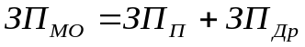,
где ЗП_{П} – заработная плата программистов, участвующих в создании математического обеспечения и написании программы;
ЗП_{Др} – заработная плата других работников временной творческой группы, принимающих участие в разработке математического обеспечения и написании программы (не учитывается).
Затраты на зарплату программистов рассчитываются по формуле:
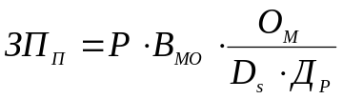,
где Р – число работников, участвующих в разработке математического обеспечения и написании программы;
В_{МО} – время участия работника в разработке математического обеспечения и написании программы, в часах.
Заработная плата других работников временной творческой группы, принимающих участие в разработке математического обеспечения и написании программы, ЗПдр определяется по формуле:
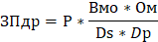
где Р – число работников, участвующих в разработке математического обеспечения и написании программы;
Вмо – время участия работника в разработке математического обеспечения и написании программы, в часах;
Ом – месячный оклад работника в соответствии с его категорией или тарифным разрядом;
Ds – длительность смены (8 часов);
Dр – среднее число рабочих дней в месяце (21 день).
Но, в данном случае она не нужна, поэтому расчёты не проводим.
Затраты при разработке ПО, связанные с работой компьютера, рассчитываются укрупнено по формуле:
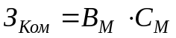,
где В_{М} – машинное время, необходимое для ввода программы в компьютер, трансляцию, редактирование, отладку, тестирование, корректировку и выполнение, в часах;
С_{М} – стоимость одного часа эксплуатации компьютера определенной модели.
Стоимость одного часа эксплуатации компьютера рассчитывается укрупнено по следующей формуле
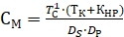,
где Т_{С}¹ – минимальная заработная плата, в настоящее время составляет 11000 руб.;
Т_{К} – повышающий коэффициент (программиста)
К_{НР} – коэффициент, учитывающий накладные и другие расходы, связанные с работой компьютера (принимается равным 3%).
По формуле заработная плата программистов, участвующих в создании математического обеспечения и написании программы, составляет:
руб.
руб.
По формуле затраты на заработную плату работников, участвующих в написании программы, равна руб. (т.к. 1 работник-практикант).
Фонд оплаты на создание математического обеспечения составляет:
27000 руб
Затраты на создание математического обеспечения и написание программы вычисляются по формуле и составляют:
руб.
Стоимость одного часа эксплуатации компьютера определяется по формуле и составляет:
руб.
Затраты, связанные с работой компьютера при разработке ПО, рассчитываются по формуле и составляют:
‬ руб.
Затрата на разработку ИС определяется по формуле и составляет:
руб.
Общий фонд оплаты труда работников, участвующих в создании программного обеспечения, определяется по формуле и составляет:
руб.
Общие затраты на создание информационной системы вычисляются по формуле и составляют:
руб.
Вывод: Затраты на ИС достаточно большие, но информационная система оправдывает затраты.
ЗАКЛЮЧЕНИЕ

В данной работе был проведен анализ поставленной проблемы с её последовательным решением. Был рассмотрен и усвоен предложенный теоретический материал, что позволило более качественно и быстро справиться с поставленными целями и задачами.
В процессе работы были приобретены навыки анализа производства, применены и усовершенствованы полученные знания в области разработки систем управления базами данных для решения конкретной задачи.
Разработанная база данных может существенно упростить работу сотрудникам компании, облегчить процедуру учета затраченных денежных средств на заказ еды и составление общего заказа.
СПИСОК ИСПОЛЬЗОВАННЫХ ИСТОЧНИКОВ

- Физическая модель данных [Электронный ресурс]: Режим доступа: https://studfile.net/preview/1636429/page:9/ свободный. Дата обращения: 23.06.2020.
- Руководство пользователя [Электронный ресурс]: Режим доступа: techwrconsult.com/rukovodstvo-polzovatelya Дата обращения: 23.06.2020.
- Аналоги программы SQL Server Management Studio [Электронный ресурс]: Режим доступа: ruprogi.ru/software/sql-server-management-studio свободный. Дата обращения: 22.06.2020.
- Бесплатные IDE. Aналоги Microsoft Visual Studio [Электронный ресурс]: Режим доступа: https://freeanalogs.ru/IDE свободный. Дата обращения: 23.06.2020.
- Моделирование бизнес-процессов автоматизируемой предметной области при помощи диаграмм деятельности (Activity diagram) с использованием RSA [Электронный ресурс]: Режим доступа: ibm.com/developerworks/ru/library/r-rsa/index.html свободный. Дата обращения: 23.06.2020.
- Проектирование и разработка базы данных [Электронный ресурс]: Режим доступа: www.artwell.ru/about/articles/proektirovanie-i-razrabotka-bazy-dannykh.html свободный. Дата обращения: 25.06.2020.
- Организационная структура предприятия: виды и схемы [Электронный ресурс]: Режим доступа: kontur.ru/articles/4197 свободный. Дата обращения: 25.06.2020.
- Логическая модель предметной области [Электронный ресурс]: Режим доступа: analyst.by/diagrams/logicheskaya-model-predmetnoy-oblasti свободный. Дата обращения: 24.06.2020.
- ГОСТ 34.602-89 Техническое задание на создание автоматизированной системы [Электронный ресурс]: Режим доступа: prj-exp.ru/gost/gost_34-602-89.php свободный. Дата обращения: 25.06.2020.
- Концептуальная модель [Электронный ресурс]: Режим доступа: studref.com/417921/sotsiologiya/kontseptualnaya_model свободный. Дата обращения: 25.06.2020.

ПРИЛОЖЕНИЕ А

Код информационной системы.

Форма меню:

using System;
using System.Collections.Generic;
using System.ComponentModel;
using System.Data;
using System.Drawing;
using System.Linq;
using System.Text;
using System.Threading.Tasks;
using System.Windows.Forms;

namespace My_progect
{
public partial class FormMenu : System.Windows.Forms.Form
{
public FormMenu()
{
InitializeComponent();
if (FormAutorization.user.type == "admin") buttonWorker.Enabled = false;
}
private void buttonWorker_Click(object sender, EventArgs e)
{
Form formWorker = new FormWorker();
formWorker.Show();
}

private void buttonSoups_Click(object sender, EventArgs e)
{
Form formSoups = new FormSoups();
formSoups.Show();
}

private void buttonSecond_Click(object sender, EventArgs e)
{
Form formSecondcourse = new FormSecond_course();
formSecondcourse.Show();

}

private void buttonSalads_Click(object sender, EventArgs e)
{
Form formSalad = new FormSalad();
formSalad.Show();
}

private void buttonDrinks_Click(object sender, EventArgs e)
{
Form formDrink = new FormDrink();
formDrink.Show();

}

private void buttonOrder_Click(object sender, EventArgs e)
{
Form formOrder = new FormProductTraking();
formOrder.Show();
}

private void buttonEdit_Click(object sender, EventArgs e)
{
Application.Exit();
}

private void FormMenu_Load(object sender, EventArgs e)
{

}
}
}

Форма первое горячее блюдо:
using System;
using System.Collections.Generic;
using System.ComponentModel;
using System.Data;
using System.Drawing;
using System.Linq;
using System.Text;
using System.Threading.Tasks;
using System.Windows.Forms;

namespace My_progect
{
public partial class FormSoups : Form
{
public FormSoups()
{
InitializeComponent();
ShowSoups();
}
void ShowSoups()
{
listViewSoups.Items.Clear();
foreach (SoupsSet soupsSet in Program.des.SoupsSet)
{
ListViewItem item = new ListViewItem(new string[]
{
soupsSet.Id.ToString(),
soupsSet.Dish,
soupsSet.Сomposition,
soupsSet.Prise,

});
item.Tag = soupsSet;
listViewSoups.Items.Add(item);
}

listViewSoups.AutoResizeColumns(ColumnHeaderAutoResizeStyle.HeaderSize);
}

private void buttonAdd_Click(object sender, EventArgs e)
{
SoupsSet soupsSet = new SoupsSet();
soupsSet.Dish = textBoxDish.Text;
soupsSet.Сomposition = richTextBoxСomposition.Text;
soupsSet.Prise = textBoxPrise.Text;
Program.des.SoupsSet.Add(soupsSet);
Program.des.SaveChanges();
ShowSoups();
}

private void buttonEdit_Click(object sender, EventArgs e)
{
if (listViewSoups.SelectedItems.Count == 1)
{
SoupsSet soupsSet = listViewSoups.SelectedItems[0].Tag as SoupsSet;
soupsSet.Dish = textBoxDish.Text;
soupsSet.Сomposition = richTextBoxСomposition.Text;
soupsSet.Prise = textBoxPrise.Text;
Program.des.SaveChanges();
ShowSoups();
}
}

private void listViewSoups_SelectedIndexChanged(object sender, EventArgs e)
{
if (listViewSoups.SelectedItems.Count == 1)
{
SoupsSet soupsSet = listViewSoups.SelectedItems[0].Tag as SoupsSet;
textBoxDish.Text = soupsSet.Dish;
richTextBoxСomposition.Text = soupsSet.Сomposition;
textBoxPrise.Text = soupsSet.Prise;

}
else
{
textBoxDish.Text = "";
richTextBoxСomposition.Text = "";
textBoxPrise.Text = "";
}
}

private void buttonDel_Click(object sender, EventArgs e)
{
try
{
if (listViewSoups.SelectedItems.Count == 1)
{
SoupsSet soupsSet = listViewSoups.SelectedItems[0].Tag as SoupsSet;
Program.des.SoupsSet.Remove(soupsSet);
Program.des.SaveChanges();
ShowSoups();
}
textBoxDish.Text = "";
richTextBoxСomposition.Text = "";
textBoxPrise.Text = "";
}
catch
{
MessageBox.Show("Невозможно удалить, эта запись используется!", "Ошибка!", MessageBoxButtons.OK, MessageBoxIcon.Error);
}
}
}

}

Форма горячее блюдо:
using System;
using System.Collections.Generic;
using System.ComponentModel;
using System.Data;
using System.Drawing;
using System.Linq;
using System.Text;
using System.Threading.Tasks;
using System.Windows.Forms;

namespace My_progect
{
public partial class FormSecond_course : Form
{
public FormSecond_course()
{
InitializeComponent();
ShowSecondCourse();
}
void ShowSecondCourse()
{
listViewSecondCourse.Items.Clear();
foreach (SecondCourseSet secondCourseSet in Program.des.SecondCourseSet)
{
ListViewItem item = new ListViewItem(new string[]
{
secondCourseSet.Id.ToString(),
secondCourseSet.Dish,
secondCourseSet.Сomposition,
secondCourseSet.Prise,

});
item.Tag = secondCourseSet;
listViewSecondCourse.Items.Add(item);
}

listViewSecondCourse.AutoResizeColumns(ColumnHeaderAutoResizeStyle.HeaderSize);
}

private void buttonAdd_Click(object sender, EventArgs e)
{
SecondCourseSet secondCourseSet = new SecondCourseSet();
secondCourseSet.Dish = textBoxDish.Text;
secondCourseSet.Сomposition = richTextBoxСomposition.Text;
secondCourseSet.Prise = textBoxPrise.Text;
Program.des.SecondCourseSet.Add(secondCourseSet);
Program.des.SaveChanges();
ShowSecondCourse();
}

private void buttonEdit_Click(object sender, EventArgs e)
{
if (listViewSecondCourse.SelectedItems.Count == 1)
{
SecondCourseSet secondCourseSet = listViewSecondCourse.SelectedItems[0].Tag as SecondCourseSet;
secondCourseSet.Dish = textBoxDish.Text;
secondCourseSet.Сomposition = richTextBoxСomposition.Text;
secondCourseSet.Prise = textBoxPrise.Text;
Program.des.SaveChanges();
ShowSecondCourse();
}
}

private void buttonDel_Click(object sender, EventArgs e)
{
try
{
if (listViewSecondCourse.SelectedItems.Count == 1)
{
SecondCourseSet secondCourseSet = listViewSecondCourse.SelectedItems[0].Tag as SecondCourseSet;
Program.des.SecondCourseSet.Remove(secondCourseSet);
Program.des.SaveChanges();
ShowSecondCourse();
}
textBoxDish.Text = "";
richTextBoxСomposition.Text = "";
textBoxPrise.Text = "";
}
catch
{
MessageBox.Show("Невозможно удалить, эта запись используется!", "Ошибка!", MessageBoxButtons.OK, MessageBoxIcon.Error);
}
}

private void listViewSecondCourse_SelectedIndexChanged(object sender, EventArgs e)
{
if (listViewSecondCourse.SelectedItems.Count == 1)
{
SecondCourseSet secondCourseSet = listViewSecondCourse.SelectedItems[0].Tag as SecondCourseSet;
textBoxDish.Text = secondCourseSet.Dish;
richTextBoxСomposition.Text = secondCourseSet.Сomposition;
textBoxPrise.Text = secondCourseSet.Prise;

}
else
{
textBoxDish.Text = "";
richTextBoxСomposition.Text = "";
textBoxPrise.Text = "";
}
}
}
}

Форма салаты:
using System;
using System.Collections.Generic;
using System.ComponentModel;
using System.Data;
using System.Drawing;
using System.Linq;
using System.Text;
using System.Threading.Tasks;
using System.Windows.Forms;

namespace My_progect
{
public partial class FormSalad : Form
{
public FormSalad()
{
InitializeComponent();
ShowSalad();
}
void ShowSalad()
{
listViewSalad.Items.Clear();
foreach (SaladSet saladSet in Program.des.SaladSet)
{
ListViewItem item = new ListViewItem(new string[]
{
saladSet.Id.ToString(),
saladSet.Dish,
saladSet.Сomposition,
saladSet.Prise,
});
item.Tag = saladSet;
listViewSalad.Items.Add(item);
}

listViewSalad.AutoResizeColumns(ColumnHeaderAutoResizeStyle.HeaderSize);
}

private void buttonAdd_Click(object sender, EventArgs e)
{
SaladSet saladSet = new SaladSet();
saladSet.Dish = textBoxDish.Text;
saladSet.Сomposition = richTextBoxСomposition.Text;
saladSet.Prise = textBoxPrise.Text;
Program.des.SaladSet.Add(saladSet);
Program.des.SaveChanges();
ShowSalad();

}

private void buttonEdit_Click(object sender, EventArgs e)
{
if (listViewSalad.SelectedItems.Count == 1)
{
SaladSet saladSet = listViewSalad.SelectedItems[0].Tag as SaladSet;
saladSet.Dish = textBoxDish.Text;
saladSet.Сomposition = richTextBoxСomposition.Text;
saladSet.Prise = textBoxPrise.Text;
Program.des.SaveChanges();
ShowSalad();
}
}

private void buttonDel_Click(object sender, EventArgs e)
{
try
{
if (listViewSalad.SelectedItems.Count == 1)
{
SaladSet saladSet = listViewSalad.SelectedItems[0].Tag as SaladSet;
Program.des.SaladSet.Remove(saladSet);
Program.des.SaveChanges();
ShowSalad();
}
textBoxDish.Text = "";
richTextBoxСomposition.Text = "";
textBoxPrise.Text = "";
}
catch
{
MessageBox.Show("Невозможно удалить, эта запись используется!", "Ошибка!", MessageBoxButtons.OK, MessageBoxIcon.Error);
}
}

private void listViewSecondCourse_SelectedIndexChanged(object sender, EventArgs e)
{
if (listViewSalad.SelectedItems.Count == 1)
{
SaladSet saladSet = listViewSalad.SelectedItems[0].Tag as SaladSet;
textBoxDish.Text = saladSet.Dish;
richTextBoxСomposition.Text = saladSet.Сomposition;
textBoxPrise.Text = saladSet.Prise;

}
else
{
textBoxDish.Text = "";
richTextBoxСomposition.Text = "";
textBoxPrise.Text = "";
}
}
}
}

Форма напитки:
using System;
using System.Collections.Generic;
using System.ComponentModel;
using System.Data;
using System.Drawing;
using System.Linq;
using System.Text;
using System.Threading.Tasks;
using System.Windows.Forms;

namespace My_progect
{
public partial class FormDrink : Form
{
public FormDrink()
{
InitializeComponent();
ShowDrink();
}
void ShowDrink()
{
listViewDrink.Items.Clear();
foreach (DrinkSet drinkSet in Program.des.DrinkSet)
{
ListViewItem item = new ListViewItem(new string[]
{
drinkSet.Id.ToString(),
drinkSet.Dish,
drinkSet.Сomposition,
drinkSet.Prise,
});
item.Tag = drinkSet;
listViewDrink.Items.Add(item);
}

listViewDrink.AutoResizeColumns(ColumnHeaderAutoResizeStyle.HeaderSize);
}

private void buttonAdd_Click(object sender, EventArgs e)
{
DrinkSet drinkSet = new DrinkSet();
drinkSet.Dish = textBoxDish.Text;
drinkSet.Сomposition = richTextBoxСomposition.Text;
drinkSet.Prise = textBoxPrise.Text;
Program.des.DrinkSet.Add(drinkSet);
Program.des.SaveChanges();
ShowDrink();

}

private void buttonEdit_Click(object sender, EventArgs e)
{
if (listViewDrink.SelectedItems.Count == 1)
{
DrinkSet drinkSet = listViewDrink.SelectedItems[0].Tag as DrinkSet;
drinkSet.Dish = textBoxDish.Text;
drinkSet.Сomposition = richTextBoxСomposition.Text;
drinkSet.Prise = textBoxPrise.Text;
Program.des.SaveChanges();
ShowDrink();
}

}

private void buttonDel_Click(object sender, EventArgs e)
{
try
{
if (listViewDrink.SelectedItems.Count == 1)
{
DrinkSet drinkSet = listViewDrink.SelectedItems[0].Tag as DrinkSet;
Program.des.DrinkSet.Remove(drinkSet);
Program.des.SaveChanges();
ShowDrink();
}
textBoxDish.Text = "";
richTextBoxСomposition.Text = "";
textBoxPrise.Text = "";
}
catch
{
MessageBox.Show("Невозможно удалить, эта запись используется!", "Ошибка!", MessageBoxButtons.OK, MessageBoxIcon.Error);
}

}

private void listViewDrink_SelectedIndexChanged(object sender, EventArgs e)
{
if (listViewDrink.SelectedItems.Count == 1)
{
DrinkSet drinkSet = listViewDrink.SelectedItems[0].Tag as DrinkSet;
textBoxDish.Text = drinkSet.Dish;
richTextBoxСomposition.Text = drinkSet.Сomposition;
textBoxPrise.Text = drinkSet.Prise;

}
else
{
textBoxDish.Text = "";
richTextBoxСomposition.Text = "";
textBoxPrise.Text = "";
}

}
}
}

Форма работники:
using System;
using System.Collections.Generic;
using System.ComponentModel;
using System.Data;
using System.Drawing;
using System.Linq;
using System.Text;
using System.Threading.Tasks;
using System.Windows.Forms;

namespace My_progect
{
public partial class FormWorker : System.Windows.Forms.Form
{
public FormWorker()
{
InitializeComponent();
ShowWorker();
}
void ShowWorker()
{
listViewWorker.Items.Clear();
foreach (WorkerSet workerSet in Program.des.WorkerSet)
{
ListViewItem item = new ListViewItem(new string[]
{
workerSet.Id.ToString(),
workerSet.FirstName,
workerSet.MiddleName,
workerSet.LastName,
workerSet.Phone
});
item.Tag = workerSet;
listViewWorker.Items.Add(item);
}

listViewWorker.AutoResizeColumns(ColumnHeaderAutoResizeStyle.HeaderSize);
}
private void buttonAdd_Click_1(object sender, EventArgs e)
{
WorkerSet workerSet = new WorkerSet();
workerSet.FirstName = textBoxFirstName.Text;
workerSet.MiddleName = textBoxMiddleName.Text;
workerSet.LastName = textBoxLastName.Text;
workerSet.Phone = textBoxPhone.Text;
Program.des.WorkerSet.Add(workerSet);
Program.des.SaveChanges();
ShowWorker();
}

private void buttonEdit_Click_1(object sender, EventArgs e)
{
if (listViewWorker.SelectedItems.Count == 1)
{
WorkerSet workerSet = listViewWorker.SelectedItems[0].Tag as WorkerSet;
workerSet.FirstName = textBoxFirstName.Text;
workerSet.MiddleName = textBoxMiddleName.Text;
workerSet.LastName = textBoxLastName.Text;
workerSet.Phone = textBoxPhone.Text;
Program.des.SaveChanges();
ShowWorker();
}

}

private void listViewWorker_SelectedIndexChanged(object sender, EventArgs e)
{
if (listViewWorker.SelectedItems.Count == 1)
{
WorkerSet workerSet = listViewWorker.SelectedItems[0].Tag as WorkerSet;
textBoxFirstName.Text = workerSet.FirstName;
textBoxMiddleName.Text = workerSet.MiddleName;
textBoxLastName.Text = workerSet.LastName;
textBoxPhone.Text = workerSet.Phone;
}
else
{
textBoxFirstName.Text = "";
textBoxMiddleName.Text = "";
textBoxLastName.Text = "";
textBoxPhone.Text = "";
}
}

private void buttonDel_Click_1(object sender, EventArgs e)
{
try
{
if (listViewWorker.SelectedItems.Count == 1)
{
WorkerSet workerSet = listViewWorker.SelectedItems[0].Tag as WorkerSet;
Program.des.WorkerSet.Remove(workerSet);
Program.des.SaveChanges();
ShowWorker();
}
textBoxFirstName.Text = "";
textBoxMiddleName.Text = "";
textBoxLastName.Text = "";
textBoxPhone.Text = "";
}
catch
{
MessageBox.Show("Невозможно удалить, эта запись используется!", "Ошибка!", MessageBoxButtons.OK, MessageBoxIcon.Error);
}

}
}
}

Форма оформление заказа:
using System;
using System.Collections.Generic;
using System.ComponentModel;
using System.Data;
using System.Drawing;
using System.Linq;
using System.Text;
using System.Threading.Tasks;
using System.Windows.Forms;

namespace My_progect
{
public partial class FormProductTraking : Form
{
public FormProductTraking()
{
InitializeComponent();
ShowWorker();
ShowSoups();
ShowSecondCourse();
ShowSalad();
ShowDrink();
ShowProductTraking();

foreach (ProductTraking product in Program.des.ProductTraking)
{

textBoxPrise.Text = (
Convert.ToInt32(product.SoupsSet.Prise) +
Convert.ToInt32(product.SecondCourseSet.Prise) +
Convert.ToInt32(product.SaladSet.Prise) +
Convert.ToInt32(product.DrinkSet.Prise)
).ToString();

}
}
void ShowWorker()
{
comboBoxWorker.Items.Clear();
foreach (WorkerSet workerSet in Program.des.WorkerSet)
{
string[] item = { workerSet.Id.ToString() + ". " + workerSet.FirstName, workerSet.MiddleName, workerSet.LastName };
comboBoxWorker.Items.Add(string.Join(" ", item));
}
}
void ShowSoups()
{
comboBoxSoups.Items.Clear();
foreach (SoupsSet soupsSet in Program.des.SoupsSet)
{
string[] item = { soupsSet.Id.ToString() + ". " + soupsSet.Dish, soupsSet.Prise };
comboBoxSoups.Items.Add(string.Join(" ", item));
}

}
void ShowSecondCourse()
{
comboBoxSecondCourse.Items.Clear();
foreach (SecondCourseSet secondCourseSet in Program.des.SecondCourseSet)
{
string[] item = { secondCourseSet.Id.ToString() + ". " + secondCourseSet.Dish, secondCourseSet.Prise };
comboBoxSecondCourse.Items.Add(string.Join(" ", item));
}
}
void ShowSalad()
{
comboBoxSalad.Items.Clear();
foreach (SaladSet saladSet in Program.des.SaladSet)
{
string[] item = { saladSet.Id.ToString() + ". " + saladSet.Dish, saladSet.Prise };
comboBoxSalad.Items.Add(string.Join(" ", item));
}
}
void ShowDrink()
{
comboBoxDrink.Items.Clear();
foreach (DrinkSet drinkSet in Program.des.DrinkSet)
{
string[] item = { drinkSet.Id.ToString() + ". " + drinkSet.Dish, drinkSet.Prise };
comboBoxDrink.Items.Add(string.Join(" ", item));
}
}
private void buttonAdd_Click(object sender, EventArgs e)
{
if (comboBoxWorker.SelectedItem != null && comboBoxSalad.SelectedItem != null && comboBoxSoups.SelectedItem != null && comboBoxSecondCourse.SelectedItem != null && comboBoxDrink.SelectedItem != null)
{
ProductTraking product = new ProductTraking();
product.IdWorker = Convert.ToInt32(comboBoxWorker.SelectedItem.ToString().Split('.')[0]);
product.IdSoups = Convert.ToInt32(comboBoxSoups.SelectedItem.ToString().Split('.')[0]);
product.IdSalad = Convert.ToInt32(comboBoxSalad.SelectedItem.ToString().Split('.')[0]);
product.IdSecondCourse = Convert.ToInt32(comboBoxSecondCourse.SelectedItem.ToString().Split('.')[0]);
product.IdDrink = Convert.ToInt32(comboBoxDrink.SelectedItem.ToString().Split('.')[0]);
Program.des.ProductTraking.Add(product);
Program.des.SaveChanges();
ShowProductTraking();
}
else MessageBox.Show("Данные не выбраны", "Ошибка", MessageBoxButtons.OK, MessageBoxIcon.Information);
}
void ShowProductTraking()
{
listViewOrder.Items.Clear();
foreach (ProductTraking product in Program.des.ProductTraking)
{
ListViewItem item = new ListViewItem(new string[]
{
product.IdWorker.ToString()+". "+product.WorkerSet.FirstName+" "+product.WorkerSet.MiddleName+" "+product.WorkerSet.LastName,
product.IdSoups.ToString()+". "+product.SoupsSet.Dish, product.SoupsSet.Prise,
product.IdSecondCourse.ToString()+". "+product.SecondCourseSet.Dish, product.SecondCourseSet.Prise,
product.IdSalad.ToString()+". "+ product.SaladSet.Dish, product.SaladSet.Prise,
product.IdDrink.ToString()+". "+ product.DrinkSet.Dish, product.DrinkSet.Prise,
(
Convert.ToInt32(product.SoupsSet.Prise) +
Convert.ToInt32(product.SecondCourseSet.Prise) +
Convert.ToInt32(product.SaladSet.Prise) +
Convert.ToInt32(product.DrinkSet.Prise)
).ToString()
});
item.Tag = product;
listViewOrder.Items.Add(item);
}
}
private void buttonEdit_Click(object sender, EventArgs e)
{
if (listViewOrder.SelectedItems.Count == 1)
{
ProductTraking product = listViewOrder.SelectedItems[0].Tag as ProductTraking;
product.IdWorker = Convert.ToInt32(comboBoxWorker.SelectedItem.ToString().Split('.')[0]);
product.IdSoups = Convert.ToInt32(comboBoxSoups.SelectedItem.ToString().Split('.')[0]);
product.IdSalad = Convert.ToInt32(comboBoxSalad.SelectedItem.ToString().Split('.')[0]);
product.IdSecondCourse = Convert.ToInt32(comboBoxSecondCourse.SelectedItem.ToString().Split('.')[0]);
product.IdDrink = Convert.ToInt32(comboBoxDrink.SelectedItem.ToString().Split('.')[0]);
Program.des.SaveChanges();
ShowProductTraking();
}
}
private void listViewOrder_SelectedIndexChanged(object sender, EventArgs e)
{
if (listViewOrder.SelectedItems.Count == 1)
{
ProductTraking product = listViewOrder.SelectedItems[0].Tag as ProductTraking;
comboBoxSalad.SelectedIndex = comboBoxSalad.FindString(product.IdSalad.ToString());
comboBoxWorker.SelectedIndex = comboBoxWorker.FindString(product.IdWorker.ToString());
comboBoxSoups.SelectedIndex = comboBoxSoups.FindString(product.IdSoups.ToString());
comboBoxDrink.SelectedIndex = comboBoxDrink.FindString(product.IdDrink.ToString());
comboBoxSecondCourse.SelectedIndex = comboBoxSecondCourse.FindString(product.IdSecondCourse.ToString());
}
else
{
comboBoxSalad.SelectedItem = null;
comboBoxSoups.SelectedItem = null;
comboBoxWorker.SelectedItem = null;
comboBoxDrink.SelectedItem = null;
comboBoxSecondCourse.SelectedItem = null;
}

}
private void buttonDel_Click(object sender, EventArgs e)
{
try
{
if (listViewOrder.SelectedItems.Count == 1)
{
ProductTraking product = listViewOrder.SelectedItems[0].Tag as ProductTraking;
Program.des.ProductTraking.Remove(product);
Program.des.SaveChanges();
ShowProductTraking();
}
comboBoxSoups.SelectedItem = null;
comboBoxSalad.SelectedItem = null;
comboBoxSecondCourse.SelectedItem = null;
comboBoxDrink.SelectedItem = null;
comboBoxWorker.SelectedItem = null;
}
catch
{
MessageBox.Show("Невозможно удалить, эта запись используется", "Ошибка", MessageBoxButtons.OK, MessageBoxIcon.Information);
}
}

private void comboBoxWorker_SelectedIndexChanged(object sender, EventArgs e)
{

}
}
}

Форма авторизация:
using System;
using System.Collections.Generic;
using System.ComponentModel;
using System.Data;
using System.Drawing;
using System.Linq;
using System.Text;
using System.Threading.Tasks;
using System.Windows.Forms;

namespace My_progect

{
public struct User
{
public string login;
public string password;
public string type;
}
public partial class FormAutorization : Form
{
public static User user = new User();
public FormAutorization()
{
InitializeComponent();
}

private void buttonOK_Click(object sender, EventArgs e)
{
if (textBoxLogin.Text == "" && textBoxPassword.Text == "")
{
MessageBox.Show("Введите данные", "Ошибка", MessageBoxButtons.OK, MessageBoxIcon.Information);
}
else
{
bool key = false;
foreach (Autorization autorization in Program.des.Autorization)
{
if (textBoxLogin.Text == autorization.Login && textBoxPassword.Text == autorization.Password)
{
key = true;
autorization.Login = user.login;
autorization.Password = user.password;
autorization.Type = user.type;
}
}

if (!key)
{
MessageBox.Show("Проверить данные", "Пользователь не найден", MessageBoxButtons.OK, MessageBoxIcon.Information);
textBoxLogin.Text = "";
textBoxPassword.Text = "";
}
else
{
FormMenu menu = new FormMenu();
menu.Show();
this.Hide();
}
}
}

private void buttonCanel_Click(object sender, EventArgs e)
{
this.Hide();
}
}
}

